环境的安装和配置

1. conda介绍
本文推荐使用conda作为python的软件包管理系统和环境管理系统。conda可用于安装多个版本的软件包及其依赖关系，并在它们之间轻松切换。conda是为python程序创建的，适用于Linux，OS X和windows，也可以打包和分发其他软件。

2. 安装conda
conda分为anaconda和miniconda。anaconda是包含一些常用包的版本，miniconda则是精简版，这里推荐使用miniconda。
miniconda官方下载网址：https://conda.io/miniconda.html，如果选择安装anaconda请参考链接https://zhuanlan.zhihu.com/p/75717350。
windows用户直接在官网中点击下载链接即可，miniconda的.exe可执行文件会下载到本地。
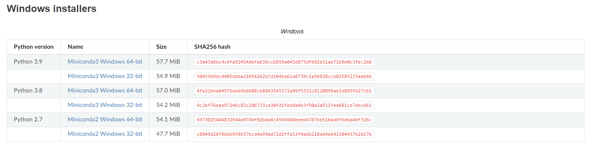
Linux用户请在terminal（终端）中输入如下命令。
wget -c https://repo.continuum.io/miniconda/Miniconda3-latest-Linux-x86_64.sh
# 这个版本是适合于linux的。
# 传送门：https://www.anaconda.com/products/individual
# 往下翻，选择64-Bit Graphical Installer
这里选择的是latest-Linux版本，所以下载的程序会随着python的版本更新而更新（现在下载的版本默认的python版本已经是3.9了，可以按个人意愿更换需要的版本链接）。mac用户下载conda请参考https://blog.csdn.net/weixin_44204235/article/details/104823113或https://www.jianshu.com/p/fe005956eeff。
Windows用户请直接点击运动.exe的可执行文件安装到本地，可修改安装地址。
Linux用户请在终端输入如下指令。
chmod 777 Miniconda3-latest-Linux-x86_64.sh #给执行权限
bash Miniconda3-latest-Linux-x86_64.sh #运行

3. 打开conda运行环境
Windows用户请点击电脑桌面菜单栏windows标志 -> Anaconda3(64-bit) -> Anaconda Prompt (miniconda3)。激活后如下图所示。
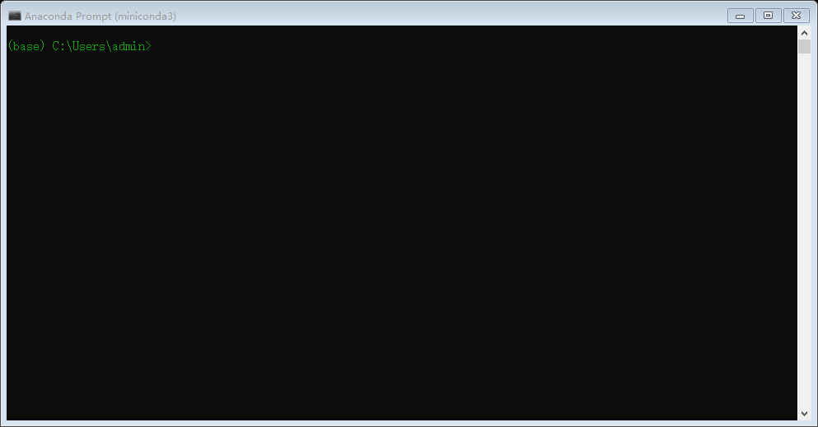
Linux用户打开terminal即可。

4. 创建和激活冰湖运行环境
Windows和Linux用户在运行环境中输入如下命令。
conda create –n frozenlake python=3.8 #创建名为frozenlake的环境
conda activate frozenlake #激活frozenlake环境
冰湖程序运行环境激活后如图所示。
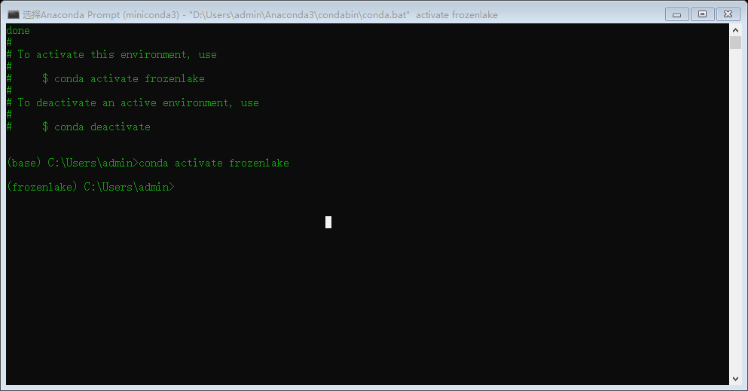

5. 安装gym库
安装Gym库的最简单方法是使用 pip 工具。为了安装最新版本的gym，您只需执行以下命令：
pip install gym
对于某些 Linux 发行版和 MacOS，默认 Python 命令指向 Python 2 的默认安装。如果是这种情况，请执行 Python 3 版本的 pip：
pip3 install gym
此外，如果您想使用最新的合并安装gym，您可以直接从其源代码安装它。您可以通过从 Github克隆gym 存储库并立即执行 pip 来做到这一点：
git clone https://github.com/openai/gym
cd gym
pip install -e .
（不要忘记最后一个命令末尾的点）

